製剤別 後発品データ（案） 2026/04/01
 | 後発品 |  | 標準品
会 社 名 | 株式会社三和化学研究所
商 品 名 | ロスバスタチン錠2.5mg「三和」
薬 価 | 1錠：10.80円 |  | 1錠：15.10円
成 分 名 | ロスバスタチンカルシウム
規 格 | 1錠中「日局」ロスバスタチンカルシウム2.6mg（ロスバスタチンとして2.5mg）
薬効分類名 | HMG-CoA還元酵素阻害剤
効能又は効果 | 高コレステロール血症 |  | 高コレステロール血症、家族性高コレステロール血症
用法及び用量 | 通常、成人にはロスバスタチンとして1日1回2.5mgより投与を開始するが、早期にLDL-コレステロール値を低下させる必要がある場合には5mgより投与を開始してもよい。なお、年齢・症状により適宜増減し、投与開始後あるいは増量後、4週以降にLDL-コレステロール値の低下が不十分な場合には、漸次10mgまで増量できる。10mgを投与してもLDL-コレステロール値の低下が十分でない重症患者に限り、さらに増量できるが、1日最大20mgまでとする。
添 加 剤 | D-マンニトール、低置換度ヒドロキシプロピルセルロース、ヒドロキシプロピルセルロース、ヒプロメロース、ステアリン酸Mg、カルナウバロウ、その他3成分
製品の性状 |  | 直径（mm） |  | 重量 | 厚さ（mm） | 識別コード・  本体表示
製品の性状 | ロスバスタチン錠2.5mg「三和」  うすい赤みの黄色からくすんだ赤みの黄色のフィルムコーティング錠 | 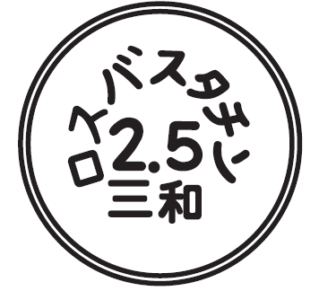  約6.1 |  | 77.2mg | 約2.7 | ロスバスタチン  2.5  三和
製品の性状 | 標準品
標準品との  同 等 性 | ロスバスタチン錠2.5mg「三和」は、「日局」溶出試験法（パドル法）により試験を行い、ロスバスタチン錠5mg「三和」と溶出挙動が等しく生物学的に同等とみなされた。  ＜ロスバスタチン 錠5mg「三和」の試験データ＞  生物学的同等性試験において、標準品と薬物動態が同等と確認された。［社内資料（申請データ）］  溶出試験（回転数：50rpm、試験液：pH6.8） 血中濃度比較試験（ヒト）
備 考
担当者、連絡先

